PC* 2021/2022

Bellevue

**TD9 : OM des complexes métalliques et activité catalytique**

***Exercice 1 :*** L’or est un élément chimique de symbole Au ayant pour configuration électronique [Xe] 4f14 5d10 6s1. Il s’agit d’un métal très dense présentant un éclat jaune caractéristique, particulièrement ductile et facile à travailler. Sa structure cristallographique à l’état solide est une structure cubique faces centrées. Le rayon métallique de l’or est de 144 pm. On le trouve généralement aux nombres d’oxydation + I et + III sous forme complexée par des ligands tels que les ions chlorures Cl− ou les ions cyanures CN−.

1.Déterminer le numéro atomique de l’or ainsi que sa position dans la classification périodique (période et colonne). Justifier les réponses.

**2.**Indiquer si la configuration électronique de l’or respecte les règles de remplissage électronique et préciser quel nombre d’oxydation de l’or est particulièrement stable. Justifier les réponses.

**3.**Justifier, à l’aide d’un raisonnement quantitatif, que l’or est un métal " très dense ".

La **figure 1** représente les diagrammes d’Orbitales Moléculaires (O.M.) de complexes MLn, dans lesquels les niveaux d’énergies des O.M. obtenues par interaction des orbitales atomiques *d* d’un élément central métallique M avec n ligands L (n = 4 ou 6) sont représentés en fonction de la géométrie des complexes.

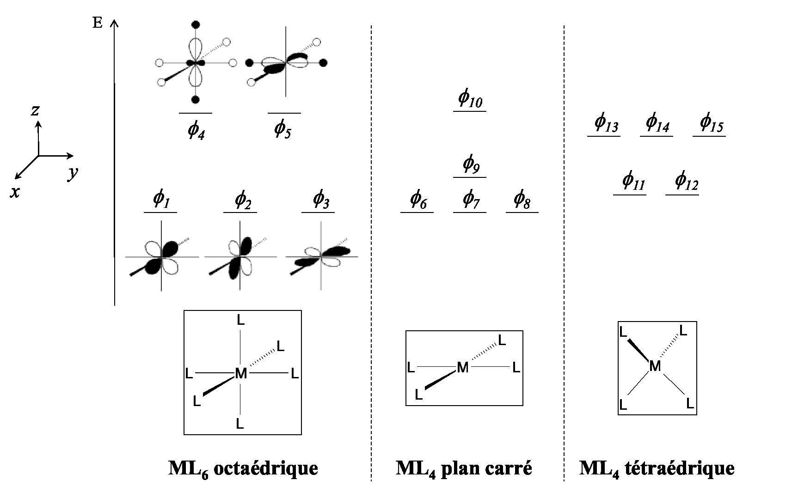

**Figure 1**

**4 .**Identifier et nommer les orbitales du métal figurant dans le diagramme d’orbitales moléculaires fi (i = 1 à 5) du complexe ML6 octaédrique de la **figure 1**. Expliquer la levée de dégénérescence des 5 orbitales atomiques *d*.

**5.**Sachant que la géométrie ML4 plan carré peut être obtenue à partir de la géométrie ML6 octaédrique en éloignant à l’infini les deux ligands L situés le long de l’axe *z* du métal M, interpréter les variations des énergies des O.M. fi (i = 6 à 10) par rapport à celles des O.M. fi (i = 1 à 5) sur la **figure 1**. Représenter les O.M. f9 et f10.

**6.** Expérimentalement, on constate que le complexe d’or (III) AuCl4−est diamagnétique (c’est-à-dire qu’il ne possède pas d’électron célibataire dans sa configuration électronique). En déduire la géométrie adoptée par ce complexe à l’aide de la **figure 1**. Justifier.

**Exercice 2** :**Étude du mécanisme d’hydrogénation**

L’hydrogénation de l’éthène (éthylène), est réalisée en présence de catalyseur organométallique, RhCl(PPh3)3. La structure du complexe est la suivante :



**1**. Donner la configuration électronique du rhodium métallique. Nommer les règles utilisées pour définir cette configuration.

Déterminer le degré d’oxydation du rhodium dans le complexe .

Numéro atomique du rhodium : Z = 45

Le mécanisme proposé pour le cycle catalytique est donné dans le document 3 ci-dessous. Les trois premières étapes sont renversables tandis que la quatrième ne l’est pas .



**2**. Identifier les différentes étapes du cycle catalytique. En déduire le nombre d’oxydation du rhodium dans les intermédiaires réactionnels.

**3.**Construire le diagramme d’orbitales moléculaires de la molécule H2. Indiquer le caractère liant, anti-liant ou non-liant des orbitales moléculaires obtenues. Préciser le nom de la méthode ayant permis l’établissement de ce diagramme

Document 3 : Cycle catalytique d’hydrogénation d’un alcène par le complexe du rhodium

*Afin d’expliquer la dissociation de la molécule de dihydrogène lors de la première étape, nous allons étudier l’interaction de ce fragment H2 avec le complexe. La molécule H2 s’approche du métal suivant l’axe des z tout en étant dans le plan yz. L’axe de la molécule H2 est perpendiculaire à l’axe des z (figure A). Pour simplifier l’étude, les ligands seront représentés par une seule orbitale de type s doublement occupée.*

|  |  |
| --- | --- |
| Figure A:  Géométrie d’approche d’une molécule de dihydrogène vis à vis du complexe du rhodium | Figure B :  Diagramme des orbitales moléculaires du complexe ML4 |

**4**.Les orbitales du fragment (L4) sont données dans la figure B . En déduire les interactions possibles avec les orbitales d du métal.

**5.** Justifier l’ordre des orbitales moléculaires du complexe encadrées (figure B) . Expliquer en particulier les positions relatives des orbitales moléculaires ainsi que la formation d’orbitales moléculaires dégénérées. Donner la représentation conventionnelle de la HO (orbitale la plus Haute Occupée) et de la BV (orbitale la plus Basse Vacante) du complexe.

**6.** Étudier l’interaction du fragment H2 avec les orbitales moléculaires encadrées du complexe. Expliquer pourquoi l’addition de H2 est dissociative.

**7**.L’étude par RMN du proton du complexe RhCl(PPh3)3H2 fait apparaître trois groupes de signaux distincts : un massif large autour de 7 ppm qui intègre pour 45 protons et deux signaux à − 6 et −7 ppm qui intègrent à 1 proton chacun.

Proposer une attribution de ces signaux.

En utilisant le principe de la RMN, proposer une interprétation chimique de la position des signaux correspondant à des déplacements chimiques négatifs.

**Exercice 3** (CCINP 2019)

Le rhodium est utilisé en tant que catalyseur sous forme de complexe RhH(CO)(PPh3)2 (où Ph représente le groupe phényle C6H5) dans la réaction d’hydroformylation qui permet de synthétiser un aldéhyde à partir du monoxyde de carbone. Ce procédé, découvert en 1938 par Otto Roelen, est principalement utilisé pour produire des aldéhydes comprenant de 3 à 19 atomes de carbone. Le butanal est le principal produit synthétisé par cette voie de synthèse (75 % de la production totale par réaction d’hydroformylation).

La réaction d’hydroformylation occupe une place privilégiée dans le domaine de la chimie verte. En effet, elle répond directement à l’un des principes essentiels d’une chimie plus respectueuse de l’environnement : l’économie atomique.  
Le cycle catalytique est représenté ci-dessous :



1.Identifier la nature des espèces **T**, **U**, **V** et **W** et écrire l’équation-bilan de la réaction d’hydroformylation.

2.Indiquer les étapes de ce cycle catalytique conduisant à une variation du nombre d’oxydation du rhodium Rh en précisant la valeur de cette variation. Proposer un nom pour les étapes **Q** 🡪 **R**, **R** 🡪 **S** et **S** 🡪 **M**.

3.Lors de cette synthèse, une analyse du milieu par spectroscopie de résonance magnétique nucléaire du proton (RMN 1H) montre qu’un isomère de chaîne du produit attendu est formé en faible quantité : donner sa formule et identifier l’étape du cycle expliquant sa formation. Comment qualifier cette réaction en termes de sélectivité ? Expliquer en quoi la RMN 1H permet de distinguer les deux produits isomères.

**Exercice 4 :**

*Le cycle catalytique postulé pour la formation du cétoester* ***J*** *à partir de l’ester* ***I*** *(figure 3) est représenté figure 4.*



1. Donner, en justifiant le raisonnement, le nom des étapes 1, 2 et 4 du cycle catalytique de la figure 4, dans lequel L est un ligand neutre.

Figure 4 – Cycle catalytique postulé pour la réaction de Tsuji-Trost.

*Le complexe 3-allyle du palladium* ***X+*** *est composé formellement d’un complexe de palladium chargé positivement et d’un ligand allylure (prop-2-én-1-ure). Ce complexe* ***X+*** *présente une réactivité électrophile que nous allons essayer d’expliquer en étudiant son diagramme d’orbitales moléculaires (O.M.).*

*Le diagramme des O.M. du complexe* ***X+*** *est construit par interaction entre les orbitales du fragment PdL22+ – où l’angle (L‑Pd-L) est égal à 90° – et celles du fragment allylure C3H5–.*

*On suppose que ces deux fragments appartiennent à des plans perpendiculaires entre eux. L’atome de palladium et les deux ligands L appartiennent au plan (xOz), tandis que les trois atomes de carbone numérotés 1 à 3 du fragment allylure appartiennent à un plan parallèle au plan (yOz). On suppose aussi que les atomes de carbone 1 et 3**du fragment allylure appartiennent au plan (xOz). Le diagramme d’interactions simplifié entre les O.M. des deux fragments est donné figure 5. Seules les O.M. pouvant interagir sont représentées.*

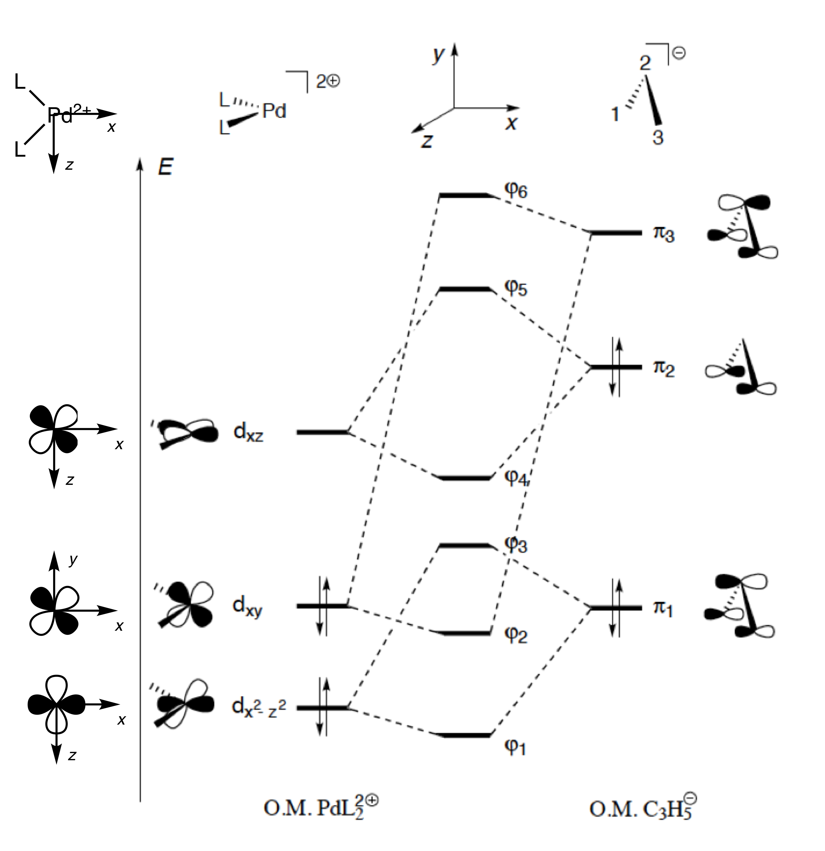

1. Selon ce diagramme, quelles interactions permettent d’expliquer la formation du complexe 3-allyle du palladium ?
2. À partir du même diagramme d’O.M. justifier la réactivité du ligand allylure complexé illustrée à l’étape 3 du cycle catalytique (cf. figure 4).
3. Discuter la régiosélectivité observée lors de l’étape 3 (cf. figure 4).

Figure 5 – Diagramme simplifié d’O.M. du complexe **X+**. Les O.M. du complexe PdL22+ sont indiquées en vis à vis pour plus de clarté.